МІНІСТЕРСТВО ОСВІТИ І НАУКИ УКРАЇНИ
НАЦІОНАЛЬНИЙ УНІВЕРСИТЕТ “ЛЬВІВСЬКА ПОЛІТЕХНІКА”
ІНСТИТУТ КОМП’ЮТЕРНИХ НАУК ТА ІНФОРМАЦІЙНИХ ТЕХНОЛОГІЙ

Кафедра систем штучного інтелекту

Лабораторна робота №14
із дисципліни
Бази даних

Виконав:
Ст. групи КН-207
Гуменчук Б.Р.
Прийняв:
Мельникова Н.І.

Львів – 2018 р.
Мета роботи: здобуття практичних навичок створення та обробки бази даних типу NoSQL на прикладі СУБД MongoDB.

Короткі теоретичні відомості.

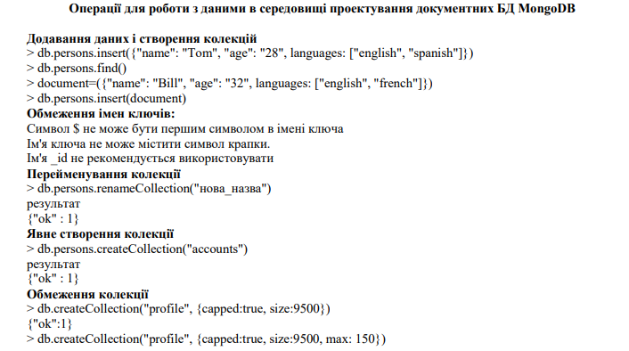
Хід роботи.
1. Виведення таблиці workers
2. Зміна даних у таблиці workers
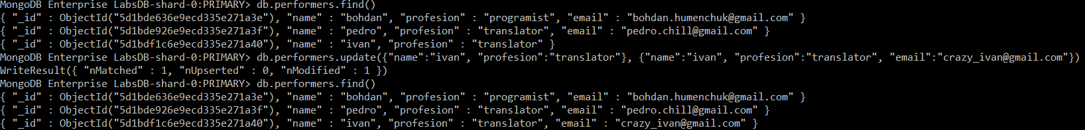
3. Видалення елемента
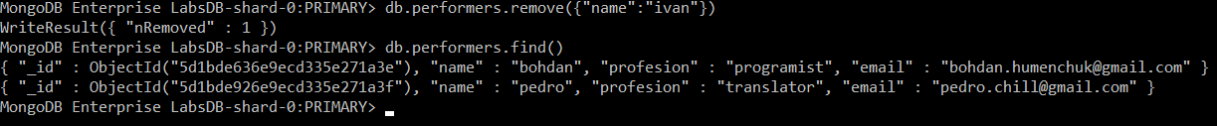
4. Додавання нового елемента
Висновок: на цій лабораторній роботі було розглянуто NoSql на прикладі MongoDB.

